Министерство образования и науки Российской Федерации

Федеральное государственное бюджетное образовательное учреждение
высшего профессионального образования
«Московский государственный технический университет им. Н.Э. Баумана»
(МГТУ им. Н.Э.БАУМАНА)

Факультет «Радиоэлектроника и лазерная техника»
Кафедра «Радиоэлектронные системы и устройства»

Г.С. Черкасова, Д.В. Бутенко

Исследование линейных цепей

Электронное учебное издание

Методические указания к лабораторным работам
по курсу «Основы теории цепей»

Москва
© 2014 МГТУ имени Н.Э. Баумана
УДК 621.37

Рецензент

Черкасова Г.С., Бутенко Д.В.
Исследование линейных цепей. - М.: Издательство МГТУ им. Н.Э. Баумана, 2014. - 15 с., с ил.
В данном пособии приведены методические указания к лабораторным работам, посвященные изучению различных режимов работы линейных электрических цепей, включая переходные процессы в RC- и RL-цепях и колебательных контурах.
Для студентов МГТУ им. Н.Э.Баумана специальности «Радиоэлектронные системы и комплексы».
Ил. 7.

Рекомендовано учебно-методической комиссией факультета «Радиоэлектроника и лазерная техника» МГТУ им. Н.Э. Баумана

Электронное учебное издание

Черкасова Галина Сергеевна
Бутенко Дмитрий Викторович

Методические указания к лабораторной работе
по курсу «Основы теории цепей»

© 2014 МГТУ имени Н.Э. Баумана

Оглавление
ВВЕДЕНИЕ 5
ЛАБОРАТОРНАЯ РАБОТА №1 «ВЫНУЖДЕННЫЕ КОЛЕБАНИЯ В СВЯЗАННЫХ КОНТУРАХ» 5
Краткая характеристика системы колебательных контуров с индуктивной связью 5
Описание лабораторного стенда 7
Задачи и порядок проведения исследований 9
Обработка экспериментальных данных 10
Задачи к защите лабораторной работы №1 10
ЛАБОРАТОРНАЯ РАБОТА №2 «ИССЛЕДОВАНИЕ ФИЛЬТРОВ ТИПА К» 11
Краткая характеристика электрических фильтров 11
Описание лабораторного стенда 12
Задачи и порядок проведения исследований 13
Обработка экспериментальных данных 13
Задание для подготовки к защите лабораторной работы №2 13
ЛАБОРАТОРНАЯ РАБОТА №3 «исследование rc- и rl-цепей» 14
Краткая характеристика дифференцирующих и интегрирующих цепей 14
Описание лабораторного стенда 15
Задачи и порядок проведения исследований 16
Обработка экспериментальных данных 17
Задание для подготовки к защите лабораторной работы №3 17
ЛАБОРАТОРНАЯ РАБОТА №4 «переходные процессы в одиночном последовательном колебательном контуре» 17
Краткая характеристика переходного процесса в одиночном последовательном контуре 17
Описание лабораторного стенда 18
Задачи и порядок проведения исследований 18
Обработка экспериментальных данных 20
Задание для подготовки к защите лабораторной работы №4 20
Литература 20

ВВЕДЕНИЕ
Настоящее издание методических указаний к лабораторным работам «Исследование линейных цепей» соответствует программе курса «Основы теории цепей». При выполнении цикла лабораторных работ студенты последовательно знакомятся с режимами работы нескольких простых линейных цепей, а также получают практические навыки работы с электроизмерительными приборами и генераторами сигналов различных типов. Лабораторные работы служат дополнением к лекционному курсу и позволяют на практике закрепить изученный теоретический материал. В некоторых лабораторных работах также предполагается выполнение теоретического расчета некоторых характеристик линейных цепей, а также анализ сигналов, полученных в результате выполнения работы.

ЛАБОРАТОРНАЯ РАБОТА №1
«ВЫНУЖДЕННЫЕ КОЛЕБАНИЯ В СВЯЗАННЫХ КОНТУРАХ»
Цель работы – исследование воздействия гармонического колебания на систему связанных контуров; измерение резонансных кривых и определение параметров контуров при различной степени связи.
После выполнения лабораторной работы студенты смогут:
- обосновать методику измерения амплитудно-частотной характеристики четырехполюсника;
- самостоятельно настраивать систему индуктивно связанных колебательных контуров;
- определять коэффициент связи контуров в зависимости от требуемой формы амплитудно-частотной характеристики и ширины рабочей полосы системы;
- работать с двухканальным осциллографом.

Краткая характеристика системы колебательных контуров с индуктивной связью
Связанные колебательные контуры в отличие от одиночных могут характеризоваться как высокой избирательностью так и широкой полосой пропускания. Связь между контурами можно осуществить магнитным или электрическим полем, а также внесением сопротивления в общую для контуров ветвь. Двухконтурная система с трансформаторной связью показана на рисунке 1.
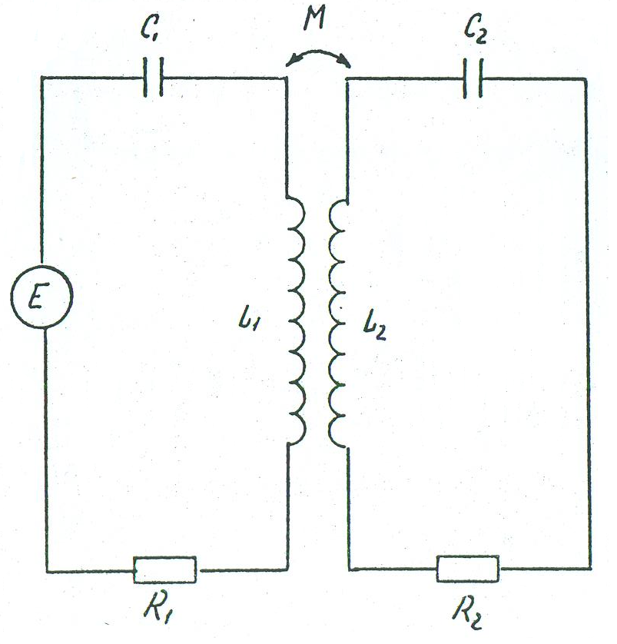
Рисунок 1 – Схема индуктивно связанных контуров
Влияние второго контура на первый проявляется в увеличении эквивалентного сопротивления, за счет вносимого сопротивления.
, (1)
где - вносимое действительное сопротивление, - вносимое реактивное сопротивление. Резонанс в двухконтурной системе определяется уравнением:
, (2)
имеющим в общем случае три вещественных корня, определяющих резонансные частоты , , , значения которых зависят от параметров схемы. Если первый и второй контуры имеют различные резонансные частоты , то резонансная частота будет меньше наименьшей, а больше наибольшей резонансной частоты контура. Резонансная частота схемы расположена в интервале частот между частотами контуров и . Величины частот и зависят от величины связи контуров, поэтому они называются частотами связи.
При коэффициенте связи (Q – добротность контура), называемом критическим, в общем случае двухгорбая резонансная кривая тока второго контура вырождается в одногорбую (рисунок 2а). Работу связанных контуров со связью больше критической называют режимом сильной связи, а при связи меньше критической – режимом слабой связи. В последнем случае резонансная кривая тока второго контура одногорбая. Характер резонансной кривой тока первого контура также зависит от величины связи (рисунок 2б).
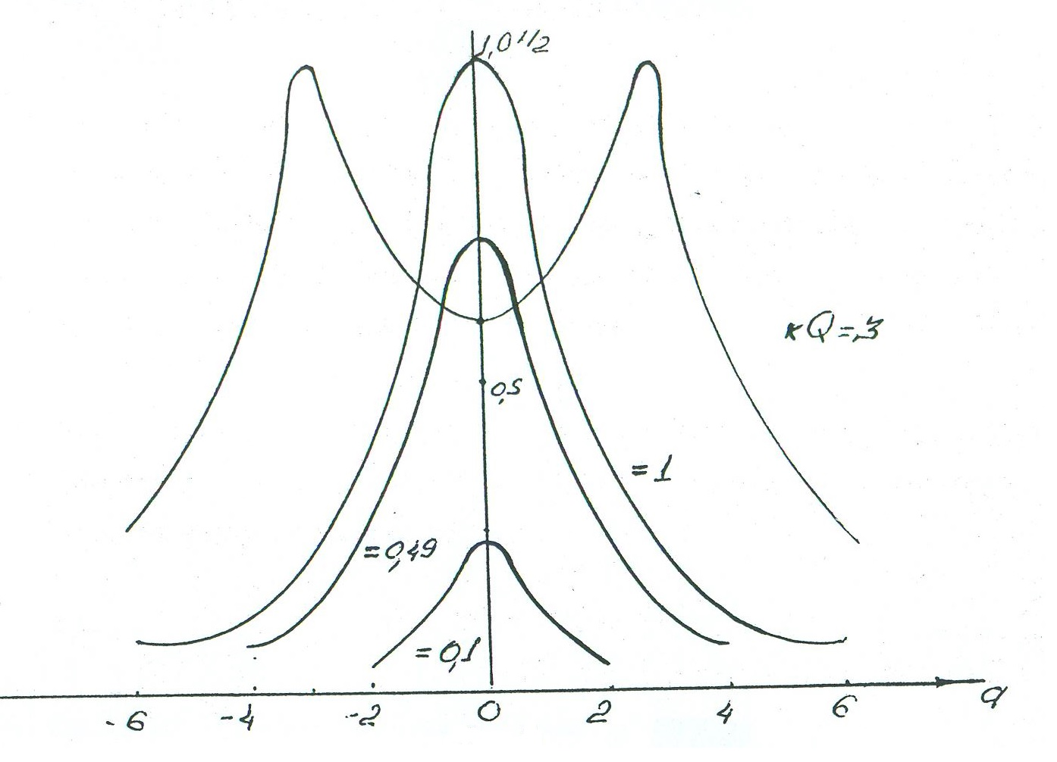
а
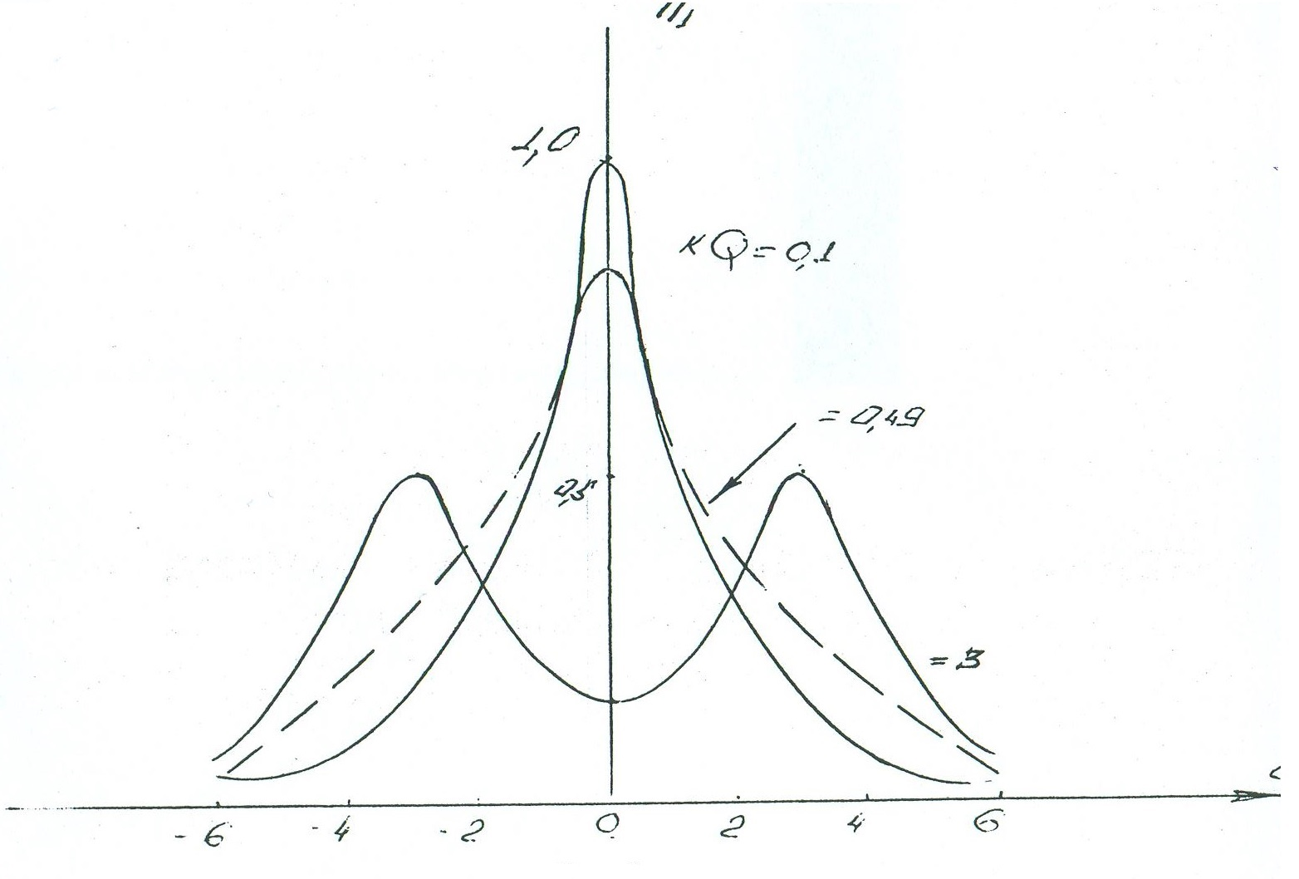
б
Рисунок 2 – Амплитудно-частотные характеристики а – первичного контура, б – вторичного контура

Описание лабораторного стенда
В состав лабораторной установки входят лабораторный макет «Колебательные контуры» (рисунок 3), осциллограф АСК-1022, генератор сигналов низкочастотный Г3-112 и источник питания.
В данной работе проводится исследование системы из двух связанных контуров. Первый контур образован соединением катушки индуктивности L1 и конденсатора С2, второй - соединением катушки индуктивности L2 и конденсатора С6. Номинальное значение индуктивностей L1 = L2 = 1700 мкГн, сопротивление потерь обоих катушек в диапазоне частот 100-300 кГц равно 130 Ом. Конденсаторы С2 и С6 являются переменными (С2 = 30…1000 пФ), что позволяет настроить оба контура на заданную резонансную частоту. В обоих контурах можно вводить дополнительные потери с помощью потенциометров R4 и R6. Связь между контурами магнитная и определяется расстоянием между катушками контуров. Катушки обоих контуров расположены соосно. Катушка первого контура неподвижна, а катушка второго контура находится на ходовом винте и перемещается при его вращении (ручка на правой боковой панели макета). Расстояние между катушками определяется по указателю в верхней части макета. Первый колебательный контур является параллельным, поэтому гармонический сигнал с выхода генератора Г3-112 подается на вход усилителя – генератора тока, а первый контур подключается к его выходу. Напряжения питания усилителя подаются на макет по кабелю от источника питания. Использование двухканального осциллографа АСК-1022 позволяет измерять резонансные характеристики обоих контуров одновременно.
Рисунок 3 – Схема макета «Колебательные контуры»

Задачи и порядок проведения исследований
Начертить схему измерения резонансных кривых системы из двух контуров с магнитной связью с указанием точек подключения измерительных приборов и их типов.
1. Настроить оба контура на резонансную частоту f_{р}, указанную на макете.
Собрать схему первого контура и подключить его к выходу усилителя – генератора тока (замкнуть гнёзда 5-8, 8’-9, 11-12). Схема второго контура на макете собрана. Ручки потенциометров R4 и R6 установить в крайнее левое положение (R4= R6=0). Катушки контуров развести на максимальное расстояние.
Генератор Г3-112 подключить к гнёздам 2-3. Канал А осциллографа АСК-1022 подключить к первому контуру (гнёзда 6-7), канал В – ко второму контуру (гнёзда 20-21). Включить источник питания. Установить на генераторе частоту f_{р} и режим синусоидального сигнала. Настроить в резонанс первый контур, изменяя емкость конденсатора С2. Регулируя выходное напряжение генератора, добиться того, чтобы напряжение на первом контуре было равно 3-5 В. Настроить в резонанс второй контур, изменяя емкость конденсатора С6. после этого подкорректировать настройку первого контура, а затем снова второго. Далее в процессе работы запрещается изменять С2 и С6.
2. Измерить резонансные кривые обоих контуров при минимальной связи (К << К_{кр,} катушки разведены на максимальное расстояние).
Частоту колебаний изменять в таком диапазоне, при котором напряжение на первом контуре уменьшается не более чем в 10 раз по сравнению с напряжением на резонансной частоте; амплитуду поддерживать постоянной. Устанавливая частоту, измерять напряжение на контуре. Снятые резонансные кривые первого и второго контуров нанести на разных графиках, на одном из которых далее будут строиться резонансные кривые первого контура, на другом – резонансные кривые второго контура.
3. Измерить резонансные кривые обоих контуров при слабой связи (К = 0,49К_{кр}), при которой появляется провал в резонансной кривой первого контура.
Установить частоту колебаний f_{р}; уменьшая расстояние между катушками и контролируя напряжение на первом контуре (канал А осциллографа), зафиксировать расстояние, при котором напряжение на первом контуре начнёт уменьшаться. Далее снять резонансные кривые обоих контуров аналогично п. 3 задания.
4. Измерить резонансные кривые обоих контуров при критической связи (К = К_{кр}), при которой появляется провал в резонансной кривой второго контура на резонансной частоте.
Установить частоту колебаний f_{р}; уменьшая расстояние между катушками и контролируя напряжение на втором контуре (канал В осциллографа), зафиксировать расстояние, при котором напряжение на втором контуре возрастает до максимального. Далее снять резонансные кривые обоих контуров аналогично п. 3 задания.
5. Измерить резонансные кривые обоих контуров при сильной связи (К = 2,42К_{кр}), при которой провал в резонансной кривой второго контура на резонансной частоте.
Установить частоту колебаний f_{р}, измерить напряжение на втором контуре при К = К_{кр}. Далее, контролируя напряжение на втором контуре (канал В осциллографа), уменьшать расстояние между катушками до тех пор, пока напряжение на втором контуре не станет равным 0, 707 от максимальной величины, измеренной при К = К_{кр}. Далее снять резонансные кривые обоих контуров аналогично п. 3 задания.

Обработка экспериментальных данных
По экспериментальным резонансным кривым для всех величин связи определить частоты, соответствующие экстремальным значениям. Вычислить полосу пропускания и избирательность системы контуров.

Задачи к защите лабораторной работы №1
Рассчитать и построить резонансные кривые для первого и второго контуров для различных коэффициентов связи:
1) К << К_{кр};
2) К = 0,49К_{кр};
3) К = К_{кр};
4) К = 2,42К_{кр}.
Собственные резонансные частоты и добротности обоих контуров принять равными. Вычислить частоты, соответствующие экстремальным значениям тока первого и второго контуров, полосы пропускания и избирательность системы контуров для всех указанных коэффициентов связи. Сравнить результаты расчетов с экспериментальными данными.

ЛАБОРАТОРНАЯ РАБОТА №2
«ИССЛЕДОВАНИЕ ФИЛЬТРОВ ТИПА К»
Цель работы – исследование прохождения гармонических сигналов через фильтры типа «К», измерение амплитудно-частотных характеристик (АЧХ) фильтров основных типов при различных сопротивлениях нагрузки.
После выполнения лабораторной работы студенты смогут:
- обосновать методику измерения амплитудно-частотной характеристики четырехполюсника;
- собрать электрическую схему фильтра низких частот и фильтра высоких частот;
- выбрать согласованную нагрузку для реактивного фильтра.

Краткая характеристика электрических фильтров
На практике часто встречаются с необходимостью пропускать или задерживать колебания в заданной полосе частот. Эта задача решается с помощью электрических частотных фильтров, представляющих собой пассивные или активные (с усилителем) линейные четырехполюсники с заданной частотной передаточной характеристикой.
Электрические фильтры могут быть классифицированы по различным признакам: пропускаемым частотам, схемам соединения элементов, типам элементов, характеристикам.
В зависимости от полосы пропускаемых частот различают фильтры нижних частот (ФНЧ), фильтры верхних частот (ФВЧ), полосовые фильтры (ПФ), режекторные (заградительные) фильтры (РФ).
На рисунке 4 показаны схемы простейших звеньев пассивных электрических фильтров. В зависимости от характера сопротивлений , , фильтр пропускает частоты в той или иной полосе.
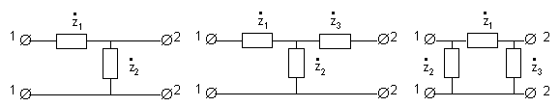
Рисунок 4 – Г-, Т- и П-образные схемы простейших фильтров

По числу звеньев различают фильтры однозвенные (простейшие) и многозвенные. Звенья содержат последовательные и параллельные ветви. Простейшим является Г-образное звено, которое содержит два сопротивления. Особенностью такого звена является невозможность сделать равными (симметричными) сопротивления фильтров со стороны входных (1-1) и выходных (2-2) клемм. Чаще применяют симметричные Т- и П-образные звенья. Они создаются последовательным соединением двух Г-образных звеньев. У Т-образного звена, как правило, ; у П-образного - . В простейших реактивных фильтрах сопротивления и Г-образного звена подбираются так, чтобы произведение их на любой частоте было бы постоянным. Этого можно добиться, если ветви фильтра содержат реактивности разных знаков, т.е. одна ветвь содержит индуктивность, другая - емкость. Тогда . Такие фильтры называются фильтрами типа "К".

Описание лабораторного стенда
В состав лабораторной установки входят лабораторный макет «Фильтры. Макет № 1» (рисунок 5), осциллограф АСК-1022, генератор сигналов низкочастотный Г3-112.
На макете «Фильтры. Макет № 1» с помощью перемычек могут быть собраны схемы фильтров верхних и нижних частот (ФНЧ и ФВЧ). Схема для реализации ФНЧ расположена в верхней части макета, схема для реализации ФВЧ – в нижней части. Т-звено ФНЧ и ФВЧ образуется при замыкании гнёзд 4-5, 6-7; П-звено ФНЧ и ФВЧ образуется при замыкании гнёзд 3-4, 7-8. Подключение различных сопротивлений нагрузки фильтров происходит при замыкании гнезд 9-10, 9-11 или 9-12.
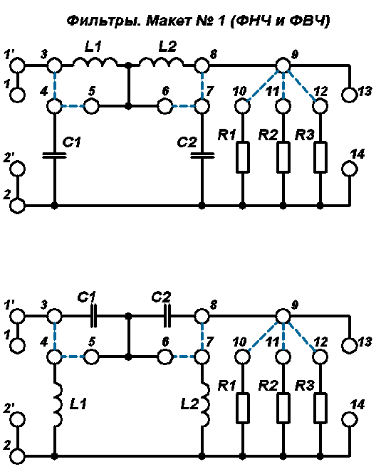
Рисунок 5 - Схемы макетов для исследования электрических фильтров

Входом фильтра являются гнёзда 1-2, выходом являются гнёзда 13-14 для ФНЧ, ФВЧ и ПФ и гнёзда 15-16 для ЗФ. Номиналы элементов фильтров приведены на макетах. При измерении АЧХ фильтров всех типов в качестве источника входного сигнала используется генератор сигналов низкочастотный Г3-112. Для измерения входного и выходного напряжений используется двухканальный осциллограф АСК-1022.

Задачи и порядок проведения исследований
1. Начертить принципиальные схемы заданных фильтров; схему измерения АЧХ фильтров с указанием точек подключения измерительных приборов и их типов.
2. Собрать на макете схему заданного фильтра. Ко входу фильтра и к каналу А осциллографа подключить генератор Г3-112, к выходу фильтра подключить канал В осциллографа. Амплитуду входного напряжения установить равной 1 В. Перестраивая генератор по частоте в пределах 50 кГц – 2 МГц, снять зависимости выходного напряжения от частоты для трех возможных сопротивлений нагрузки. Амплитуду входного напряжения следует поддерживать постоянной. Построить АЧХ фильтра как зависимость выходного напряжения от частоты, пронормированную по входному напряжению. По описанной методике построить АЧХ для фильтров всех типов, заданных преподавателем.

Обработка экспериментальных данных
Перенести экспериментально полученные АЧХ исследованных фильтров на графики расчётных АЧХ. Сравнить расчётные и экспериментальные АЧХ.

Задание для подготовки к защите лабораторной работы №2
1. Рассчитать частоты среза заданных фильтров.
2. Рассчитать и построить зависимость характеристического сопротивления от частоты для заданных фильтров. Расчет выполнить для диапазона частот 50 кГц – 2 МГц.
3. Рассчитать и построить теоретические АЧХ заданных фильтров при согласованной нагрузке для того же диапазона частот.

ЛАБОРАТОРНАЯ РАБОТА №3
«исследование rc- и rl-цепей»
Цель работы – исследование прохождения прямоугольного импульса через простые RC- и RL-цепи, экспериментальное исследование условий дифференцирования и интегрирования импульса.
После выполнения лабораторной работы студенты смогут:
- обосновать выбор постоянной времени интегрирующих и дифференцирующих цепей;
- собрать электрические схемы дифференцирующей и интегрирующей цепей.

Краткая характеристика дифференцирующих и интегрирующих цепей
Существуют линейные цепи, сигнал на выходе которых является производной или интегралом входного сигнала. Они называются дифференцирующими или интегрирующими цепями соответственно. На рисунке 6 приведены схемы дифференцирующих RL- и RC-цепей. Цепь является дифференцирующей при условии в случае RL-цепи и в случае RC-цепи. Цепь является интегрирующей при условии в случае RL-цепи и в случае RC-цепи.
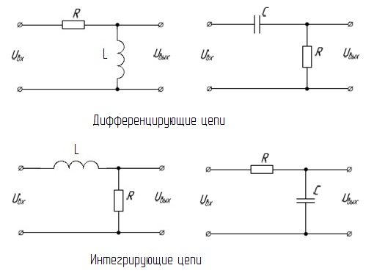
Рисунок 6 – Схемы дифференцирующих и интегрирующих RL- и RC-цепей
Постоянные времени и соответственно.

Описание лабораторного стенда
В состав лабораторной установки входят лабораторный макет «Дифференцирующие и интегрирующие цепи» (рисунок 7), осциллограф АСК-1022, генератор импульсов Г5-63.
На макете могут быть собраны схемы дифференцирующих и интегрирующих RC- и RL-цепей с различными постоянными времени. Входной сигнал для любой исследуемой цепи с выхода генератора импульсов Г5-63 подается на гнёзда 1-2 макета, а также на канал А осциллографа АСК-1022. Канал В осциллографа подключается к выходу исследуемой цепи.
Дифференцирующая RC-цепь состоит из резистора R1 и конденсатора С1, С2 или С3 (выбор конденсатора происходит при замыкании гнёзд 01-5. 01-6, 01-7); выходное напряжение измеряется между гнёздами 3-4. Дифференцирующая RL-цепь состоит из индуктивности L1 и резистора R2, R3 или R4 (выбор резистора происходит при замыкании гнёзд 01-8. 01-9, 01-10), выходное напряжение измеряется между гнёздами 11-12.
В состав интегрирующей RC-цепи входят резистор R5 и конденсатор С4, С5 или С6 (при замыкании гнёзд 03-16, 03-17 или 03-18 соответственно). Для подачи в данную цепь напряжения с генератора Г5-63 следует также замкнуть гнёзда 02-14. Выходное напряжение измеряется между гнёздами 13-12. Интегрирующая RL-цепь состоит из индуктивности L2 и резистора R6, R7 или R8 (выбор резистора осуществляется замыканием гнёзд 03-19, 03-20 или 03-21 соответственно). Также должны быть замкнуты гнёзда 02-15. Выходное напряжение измеряется между гнёздами 22-12.
Номиналы резисторов, конденсаторов и индуктивностей указаны на макете.
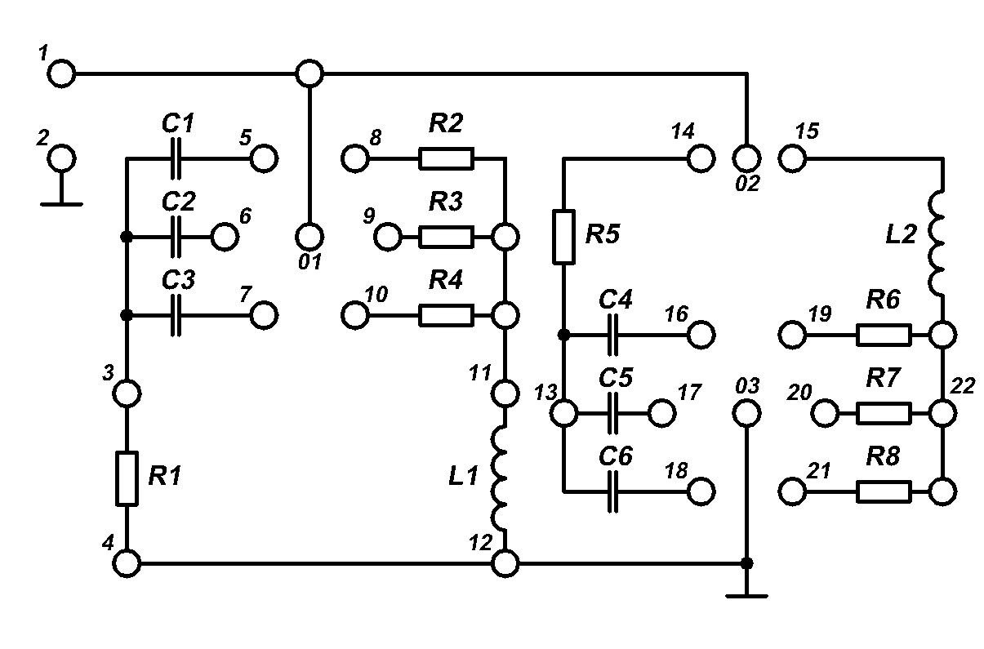
Рисунок 7 - Схема макета «Дифференцирующие и интегрирующие цепи»

Задачи и порядок проведения исследований
1. Начертить схему исследования переходных процессов в дифференцирующих и интегрирующих цепях с указанием точек подключения измерительных приборов и их типов. Получить у преподавателя задание на исследование конкретных типов RC- и RL-цепей и далее исследовать работу заданных цепей по единой методике, изложенной ниже.
2. Исследовать изменение формы импульса на выходе заданной RC- или RL-цепи при изменении длительности входного прямоугольного импульса.
Собрать схему исследуемой цепи и подключить измерительные приборы в соответствии с описанием лабораторной установки.. Выбрать один из трёх вариантов заданной цепи (например со средним значением постоянной времени). Зарисовать осциллограммы входного и выходного напряжений при подаче на вход цепи импульса положительной полярности амплитудой 1 В для трёх значений длительности импульса:
1) длительность импульса на порядок меньше постоянной времени цепи (t_{и}=0,1t₀);
2) длительность импульса равна постоянной времени цепи (t_{и}=0,1 t₀);
3) длительность импульса на порядок больше постоянной времени цепи (t_{и}=10t₀).
Осциллограммы зарисовать в одинаковом масштабе для всех трёх случаев. Совместить осциллограммы водного и выходного импульсов для каждого варианта. Для всех случаев измерить по осциллограммам длительность входного и выходного импульсов (по уровню 0,1 от амплитудного значения).
3. Исследовать изменение формы выходного импульса исследуемой цепи при изменении ее постоянной времени.
Собрать исследуемую цепь с постоянной времени средней из трёх возможных вариантов t_{ср}. Подать на вход цепи импульс положительной полярности амплитудой 1 В и длительностью равной t_{ср}. Зарисовать осциллограммы входного и выходного напряжений при неизменной длительности импульса для трёх вариантов цепи:
1) t=0,1t_{ср};
2) t=t_{ср};
3) t=10t_{ср}.

Обработка экспериментальных данных
На полученных экспериментально осциллограммах отметить постоянную времени цепи.

Задание для подготовки к защите лабораторной работы №3
Рассчитать постоянные времени для всех вариантов дифференцирующих и интегрирующих цепей. Номиналы резисторов, конденсаторов и индуктивностей указаны на макете.

ЛАБОРАТОРНАЯ РАБОТА №4
«переходные процессы в одиночном последовательном колебательном контуре»
Цель работы – исследование воздействия прямоугольного импульса на колебательный контур.
После выполнения лабораторной работы студенты смогут:
- оценить влияние переходного процесса на форму импульса;
- оценить влияние элементов электрической цепи на параметры переходного процесса..

Краткая характеристика переходного процесса в одиночном последовательном контуре
При подаче на последовательный колебательный контур импульсного напряжения прямоугольной формы наблюдается переходной процесс. Изменение во времени напряжения на конденсаторе определяется из решения дифференциальных уравнений.

При этом переходной процесс в зависимости от значения добротности Q (или вида корней характеристического уравнения, что одно и то же), может быть апериодическим (Q<1/2), критическим (Q=1/2) или колебательным (Q>1/2). Примеры такого процесса показаны на рисунке 8.
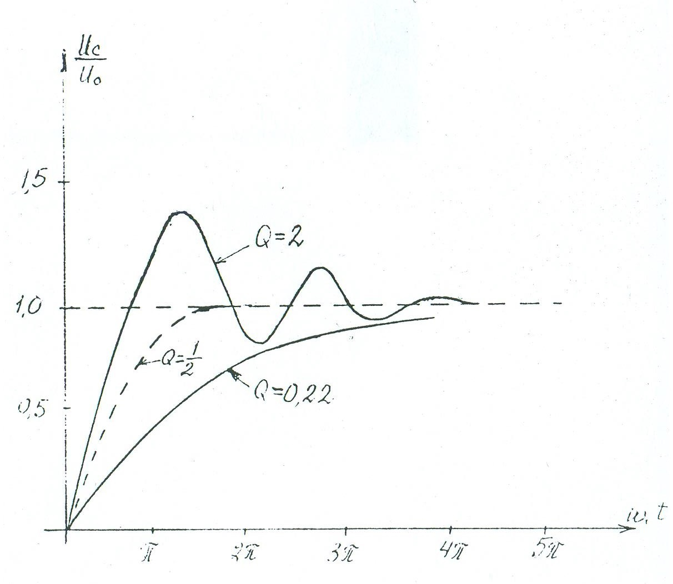
Рисунок 8 – Переходной процесс в одиночном колебательном контуре

Описание лабораторного стенда
В состав лабораторной установки входят лабораторный макет «Колебательные контуры» (рисунок 3) , осциллограф АСК-1022, генератор сигналов низкочастотный Г3-112, генератор импульсов Г5-63.
Исследуемый в данной работе последовательный контур образован соединением катушки индуктивности L1 и конденсатора С2. Так как контур последовательный, входное напряжение на него подается от внешнего генератора без использования усилителя – генератора тока (работа 1). Наблюдение переходных процессов проводится в помощью осциллографа АСК-1022. Для первоначальной настройки контура в резонанс на контур подается синусоидальный сигнал с выхода генератора Г3-112. При исследовании переходных процессов к контуру подключается генератор импульсов Г5-63.

Задачи и порядок проведения исследований
1. Начертить схему исследования переходных процессов в последовательном колебательном контуре с указанием точек подключения измерительных приборов и их типов.
2. Настроить последовательный контур на резонансную частоту f_{р}, указанную на макете.
Собрать схему последовательного контура (замкнуть гнёзда 11-12, 5-8). Подключить генератор Г3-112 ко входу контура (гнёзда 8’-16) и к каналу А осциллографа. Канал В осциллографа подключить параллельно ёмкости контура С2 (гнёзда 14-5). При сборке схемы учесть, что с общим проводом схемы соединены гнёзда 5 и 8.
Установить на генераторе частоту f_{р} и режим синусоидального сигнала. Настроить в резонанс первый контур, изменяя емкость конденсатора С2.
3. Исследовать переходной процесс для напряжения на ёмкости последовательного контура с полным включением индуктивности.
Вместо генератора Г3-112 подключить к схеме генератор импульсов Г5-63. Выходное напряжение Г5-63 подать на канал А осциллографа, канал В должен быть подключен к гнёздам 14-5 (параллельно ёмкости контура). Выход синхроимпульсов генератора соединить коаксиальным кабелем со входом синхронизации осциллографа, перевести осциллограф в режим внешней синхронизации.
Установить на генераторе длительность импульсов, значительно превышающую время установления (t_{и} > 10 t_{уст}). Период повторения импульсов выбрать равным 10 - 20 t_{и}. Амплитуду сигнала на выходе Г5-63 подобрать такой, чтобы максимальное напряжение на ёмкости контура находилось в пределах 1-5 В. Зарисовать осциллограмму напряжения на ёмкости контура с указанием цены деления по времени и напряжению. По осциллограмме определить частоту колебаний f, декремент затухания d, время переходного процесса t_{уст}, перенапряжение на ёмкости U_{c макс}/U₀. Вычислить добротность контура Q.
Изменить длительность импульса таким образом, чтобы выполнялось условие t_{и} < t_{уст}. Зарисовать осциллограмму в масштабе таком же, как в предыдущем случае.
4. Исследовать переходной процесс для напряжения на ёмкости последовательного контура с половинным включением индуктивности.
Подключить генератор импульсов Г5-63 к гнёздам 10-8. Величину ёмкости С2 оставить прежней. Зарисовать осциллограмму переходного процесса в предыдущем масштабе; по осциллограмме определить частоту колебаний f’ декремент затухания d’, время переходного процесса t’_{уст}, перенапряжение на ёмкости U’_{c макс}/U₀. Вычислить добротность контура Q’.

Обработка экспериментальных данных
Используя результаты измерений, вычислить внутреннее сопротивление генератора импульсов R_{г} и сопротивление потерь в контуре R_{к}.

Задание для подготовки к защите лабораторной работы №4
Рассчитать для контура критическое сопротивление R_{кр}, декремент затухания d, время переходного процесса t_{уст}, перенапряжение на ёмкости U_{c макс}/U₀. Параметры для контура взять из работ 1-2.

Литература
1. Атабеков Г.И. Основы теории цепей. Учебник для вузов. Специальная литература – СПб.: Лань, 2009.
2. Баскаков С.И. Лекции по теории цепей: Учебное пособие. Изд. 5-е – М.: Книжный дом «ЛИБРОКОМ»,2009.
3. Бирюков В.Н., Попов В.П., Семенцов В.И. Сборник задач по теории цепей. Учебное пособие для студентов вузов спец. "Радиотехника". – М.: Высшая школа, 1985.
4. Зевеке Г.В., Ионкин П.А., Нетушил А.В., Страхов С.В. Основы теории цепей. Учебник для вузов. – М.: Энергоатомиздат, 1989.
5. Матханов П.Н. Основы синтеза линейных электрических цепей. Учебное пособие для радиотехнических и электротехнических специальностей вузов. – М.: Высшая школа, 1987.
6. Попов В.П. Основы теории цепей. Учебник для вузов спец. "Радиотехника". – М.: Высшая школа, 2000.

